eclipse环境的配置

⒈新建环境变量JAVA_HOME 赋值为jdk的安装路径

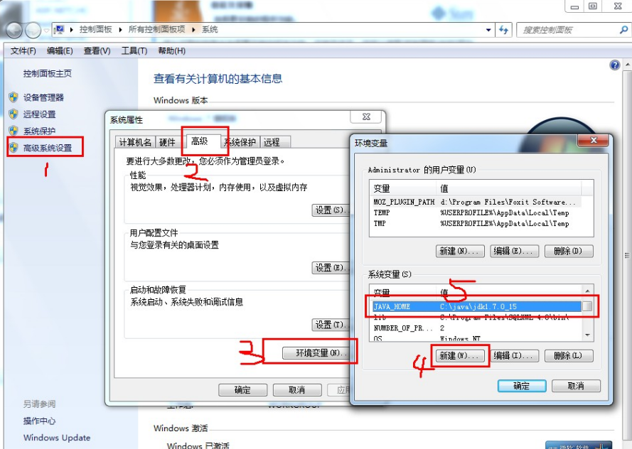

⒉path环境变量下增加 %JAVA_HOME%\bin;%JAVA_HOME%\jre\bin;

⒊完成，检测方式：cmd下输入javac 会出现如下提示

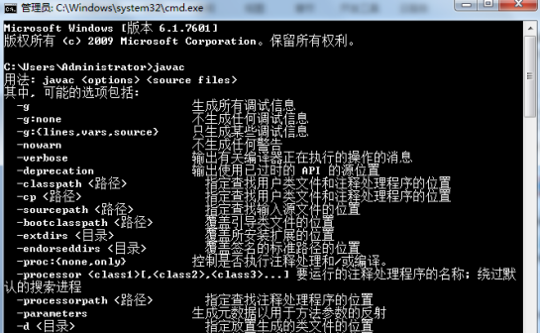

Tomcat在eclipse中的配置

⒈找到window->preference-> server->runtime environment->add->选择相应的版本与安装的目录->结束。

Javaee与server插件的增加

⒈找到Help->InstallNew Software-> --all available sites->Web,XML, [Java EE](http://lib.csdn.net/base/javaee" \o "Java EE知识库" \t "http://blog.csdn.net/xyy511/article/details/_blank) and OSGi Enterprise Development-> 里面有javaee 和server等的选项，选中安装就可以。